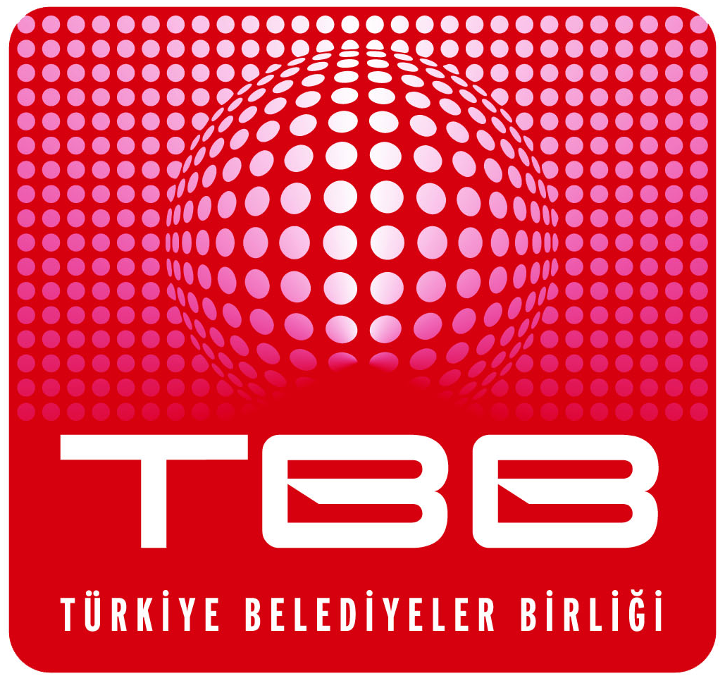
KATILIM FORMU
TBB MECLİS TOPLANTISI / 28 MART 2025 CUMA-ANKARA

İl Adı
Belediye Adı
Katılımcının Adı/Soyadı
Katılımcı TC Kimlik No
Cep Telefonu
Konaklama İstiyor Konaklama İstemiyor
(Toplantıya Günübirlik Katılacağım)
KONAKLAMA YAPILACAK  TARİH  ( Lütfen Eksiksiz Doldurunuz) | OTELE GİRİŞ TARİHİ  27 Mart 2025 Perşembe Günü 28 Mart 2025 Cuma Günü  (Saat 14.00’den sonra) (Saat 12.00’den sonra)  OTELDEN ÇIKIŞ TARİHİ  28 Mart 2025 Cuma Günü 29 Mart 2025 Cumartesi Günü  (Saat 12.00’a kadar) (Saat 12.00’a kadar)
MAKAM  ŞOFÖRÜ  BİLGİLERİ  ( Lütfen Eksiksiz Doldurunuz) | Makam Şoförü Makam Şoförü  Konaklayacak Konaklamayacak  Konaklayacak ise Adı–Soyadı : ……………………………… Cep Telefonu :………………………
Tarih TBB Meclis Üyesinin İmzası
… /03/2025

AÇIKLAMALAR:

1- Toplantı yeri ve saati: JW Marriott Otel, Kızılırmak Mah. Muhsin Yazıcıoğlu Cd. No: 1, 06520 Söğütözü Çankaya/ANKARA adresinde saat 14.30’da yapılacaktır.
2- Rezervasyonun zamanında ve sağlıklı bir şekilde yapılabilmesi için katılım formunun en geç 26 Mart 2025 Çarşamba günü saat 18.00’a kadar 0312 440 74 83 nolu faks numarasına veya info@dreamincentive.com adresine mail yoluyla bildiriniz.
3- Konaklama yapacak katılımcılara oda kahvaltı hizmeti verilecektir.

Konaklama Hizmetleri İçin | Alper YAVUZALP | 0542 448 54 49
Konaklama Hizmetleri İçin | Tuğçe YAŞAR | 0530 151 20 93
Konaklama Hizmetleri İçin | Ufuk ÇETİN | 0538 687 43 61
Konaklama Hizmetleri İçin | Burcu ALTUNTAŞ | 0546 838 60 66
Transfer Hizmetleri İçin | Erman İBRİŞİM | 0541 765 50 45
Transfer Hizmetleri İçin | Süleyman MİLLİ | 0539 824 55 93
E –Mail | info@dreamincentive.com

